记几个想法的产生与否定的过程
Pb06203053 郭世杰
一、所谓的“永动机”
“实际上，永动机这个名词不太恰当。如飞轮之类，运动一经开始，若无摩擦作用，则可永久继续运动，这在实际上虽然不易实现，但于理说得通，可以看作一种实际的极限情形，此时没有动力输出，若说什么也不消耗，可以永久输出动力，此则非但不可实现，而且于理也说不通。所谓永动机，指的是人们幻想的一种机械装置，它一经启动，就自行运转下去，不断作出有用的功。企图制造永动机的最早记载，大约出现在13世纪。此后各种永动机的设计层出不穷，一直延续到19世纪工业革命后，势头才有所减弱。即使到今天，还不时有人提出一些实质上是永动机的装置，只不过它们伪装得更好，更不易被识破罢了。”——《力学》
学习了第四章“机械能守恒”，尤其是在又一次看到“永动机不可能”之后，我回忆起了中学曾经对“永动机”痴迷的那段时间。曾经在自以为设计出涌动机制后感到万分激动，但它们都在后来被我一一否定了。现在我已经不愿意在“永动机”上浪费时间了，但是这几年来设计、否定设计的过程和从中想到的一些想法，我认为对我很有裨益，这些经历也提高了我对物理的兴趣，不管怎样，虽然设计是不可能成功的，但我愿意把这些过程和想法记下来，相信还是很有意义的。
- 初三学习电磁感应后的一个想法：
那时刚学完发电机的原理和通电导线在磁场中的运动。我由“正反馈”现象联想到这样的连接方法：

如图，若以一节干电池为能源，可使通电线圈在磁场中转动。我曾经以为如果将麦克风对着音箱说话，声音将被一级一级放大；后来发现一把麦克风靠近音箱就会发出刺耳的声音。现在如果按照同样的道理，闭合线圈在磁场中转动，会产生感应电流，把这个感应电流用来增强磁铁的磁性（比如像图中那样做成电磁铁，实际上应该先把感应产生的交流电变成直流电在缠绕到磁铁的两磁极上，图中为简便没有画出），因为磁性增强，则会产生更大的感应电流；这更大的感应电流又进一步增强了电磁铁的磁性，这样就可以获得很大的感应电流。
因为有足够大的感应电流，就可以将其引出，变成直流电之后用其中一部分来给干电池补充能量。因为感应电流可以很大，而让线圈转动的干电池只需要很小的能量，这样不但可以实现线圈的持续转动，而且可以用电磁感应产生的剩下的电能（除去给干电池补充能量的那部分电能）去做其他的事。更加美妙的是，这部分电能还是随着感应电流越来越大而增多的。于是“永动机”实现了，而且它提供的能量还是越来越大的。这部分能量足够抵消摩擦等消耗力。
出现了这个想法很让当时的我，一个14岁的小孩激动，我还曾准备在中考之后作实验来验证，还幻想过怎么把这个设计公之于众，现在想起来实在可笑。否定这个设计是在中考之后的那个暑假，当时我还想，既然这样能获得越来越多的能量，也许其他的东西（比如说金钱）也可以通过某种设计越来越多。于是我用积攒零花钱对这个设计进行了类比：假设我爸妈一天给我一块钱（相当于干电池），我把它用来买一种金属，比如黄金（相当于把干电池提供的电能转化为通电线圈的动能），然后我再把黄金卖掉（相当于利用闭合线圈在磁场中的运动来发电），于是我又获得了一些钱，这部分钱应当少于一块钱（能量的转化中会有能量的损耗）。然后，到第二天我又从父母那里得到一块钱，又经过买卖黄金获得一些钱，这样日积月累我的钱就越来越多，可以得到很多很多钱……这时我才明白这个“永动机实际上只是不断累积干电池的电能的装置罢了。即使线圈的感应电流可以达到很大，但那也只是相当于我会积攒很多很多钱一样，这些钱并没有比我父母每天给我的钱多。如果父母后来不给我钱了，我把积攒的钱每天拿出一块来进行黄金的买卖，我的钱也不会增多，反而会因为损耗越来越少。类比之下我才明白，如果我真的做实验来检验上面的猜想的话，开始时肯定能获得很大的电流，但一旦把它拿去补充干电池的能量，转子就会越转越慢，最后随着干电池的能量的好进而停止转动。
看来，这个装置不使永动机，而是一种可以以不高的效率储存能量的装置。
- 高中时产生的一个想法
第一个永动机方案失败之后我还没有彻底死心。有一天我又想到这样一个问题：铁质物质可以隔离磁场，这是为什么呢？当时的物理知识很有限，在思考这个问题时我又联系到了“永动机”（现在发现这样的联想一有就得收住了），结果想出了这样一个情景：
铁片
磁铁
如图，若两磁铁原来靠得比较近，用以铁片插在两磁铁之间，则磁铁间的磁场被屏蔽了。这时可以轻松地将右边的磁铁移开一段距离。然后把铁片拿开，则两磁铁又会相互吸引，假如磁力大于最大静摩擦力，它们就会运动。这样就几乎是凭空得到了磁铁的动能！
高中学完电场屏蔽的问题之后，我又将磁铁和电荷进行类比想到如下问题：

正负电荷

金属网

如图，若在原本距离较近的正负电荷之间放上金属网，金属网变成了等势体，屏蔽了电荷之间的电场，此时将负电荷向远离正电荷的方向移动，那么将金属网拿开之后，电势能就会凭空增多。

为此我还决定在适当的时间做一个这样的装置：
铁片
如图，可以将三个磁铁装在转盘上，再固定第四个磁铁，使它与转盘上的条形磁铁相互作用时恰好可使转盘顺时针转动，但转动了一定角度之后他们的相互作用产生的力矩就会使转盘逆时针运动，这时可用一铁片屏蔽第四个磁铁和转盘上磁铁的磁场，等转盘由于转动惯量又转到恰当位置时再把铁片移开。只要设计合适的装置，就可以自动化控制铁片的移动，所需能量可由这个装置本身提供。
然而这个“永动机”设想也在做实验之前就被我自己否定了。我后来意识到，无论是用来屏蔽电场的金属网，还是用来屏蔽磁场的铁片，它们在电场和磁场中的位置的改变也是会改变系统的势能的。所以以上所说的“凭空产生”的磁场能和电势能其实是错误的，因为移动铁片和金属网也要消耗能量，而且在不考虑耗散力的情况下，和看似“凭空产生”的那些能量相等。
这原本是聪明人应该一眼就看出的问题，但当时可能我还对磁场、电场的概念不太熟悉，而且过于沉醉于万一“永动机”设计成功的幻想中，所以没有仔细考虑可能存在的问题。事实上当我发现自己错了的时候也是极不情愿地承认的……由此可见，搞科学研究，尤其是物理时，不能存在心浮气躁、急功近利的心理，对未知物理规律存在强烈的好奇心和探索的欲望，本是好事，但一旦痴迷于对成功的幻想之中，我们的眼睛往往就会被表面现象迷惑，看不到存在的问题。总而言之，15岁这年对第二个“永动机”方案的研究，终于也这样结束了。
二、关于“饮水鸟”的一些认识
第一次接触“饮水鸟”是在高中刚学完热力学定律时，在物理课本阅读材料上。
我当时对于“饮水鸟”不是永动机是不怀疑的，但不明白它是不是符合热力学第二定律。下面是我从网上下的一个“饮水鸟”图片：
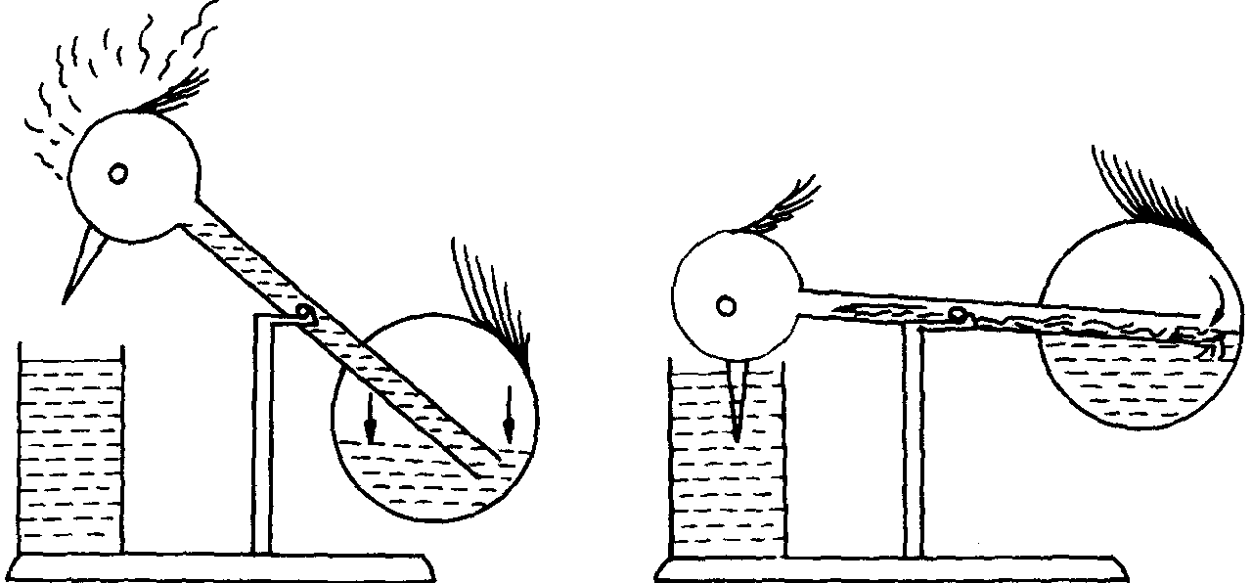
（a）头部蒸发致冷，液体沿管推进，重心偏至左侧——饮水 | （b）管身接近水平，液体回流，容器重心偏至右侧——抬头

据书上介绍，“饮水鸟”的结构是这样的：“一根玻璃管将两个球型容器相连，左端包有绒布，装有长嘴，做成一个鸟头。右端盛有沸点很低的、极易挥发的液体（如乙醚），加以密封，做成一个鸟身。”当头部蘸湿时，由于蒸发致冷作用，使头部温度降低、压强减小，右边“身体”构的液体将被压向左边。当液体沿管子移动到一定高度时，整个装置重心左移，平衡被破坏，“鸟”的头部下沉；此时玻璃管接近水平状态，液体将回流到右边容器中，而气体将通往左边。此时重心又右移，“鸟”就抬头了。在“饮水”过程中通过鸟嘴与水面接触，有一些水补充到头部，保持头部始终呈湿润状态。如此不停往复运动，直到头部蘸不到水，不能蒸发为止。
饮水鸟实际上处在一个热与力的平衡与不平衡的不断转换的过程之中。抬头时，饮水鸟处在力的平衡、热的不平衡状态（头部的内能在减少）；饮水时，水的蒸发与补充几乎相等，使头部温度回到与室温相同，处于热的平衡状态。但力是不平衡的，于是头又抬了起来，脱离了水面；接着又是一个力的平衡、热的不平衡状态，如此往复循环。
由这些分析可知，饮水鸟并不违背热力学定律，而且它也不是永动机。它是利用周围空气的内能来克服阻力做功的。
我曾经想过，为什么不利用“饮水鸟”来进行发电呢？而且还有一个好处，在“饮水鸟”运动过程中还有对周围空气的降温作用。后来觉得，评价一个装置还要考虑它的产生的过程。即，鸟身里的极易挥发的液体是怎样制得的？也许只被它的过程要释放大量的热，而且远超过“饮水鸟”的制冷效果。另外，“饮水鸟”运动的能量来自周围空气的热能，而空气的热能的最终来源是太阳能。所以“饮水鸟”实际上是把太阳能转化为了动能。所以与其用这个装置来发电，倒不如直接建一个太阳能发电厂。
但是“饮水鸟”仍是一个设计精巧的充满智慧的玩具，说不定有一天这样的设计就会在某个地方派上大用场了。也许我的那些天真的设计有一天也会显出它的价值~
三、总结
学习物理的过程是欣赏天才的过程，在这个过程中我们不可避免也会渴望成为天才。也许这本就是物理学不断发展的一个动力。虽然我在“永动机”的设计和思考上花了不少时间，但是我觉得还是值得的。（至少我没有为它弄得倾家荡产，呵呵。）
然而物理学是一门实验科学，需要严谨的科学精神，这是我从设计“永动机”的经历中得到的教训之一。还有，从这些经历中我感到，科学的研究有时是一件枯燥的事，需要不断反复。所以对科学研究保持浓厚的兴趣也是至关重要的。
以上就是我的几个想法从产生到发展再到被自己认识到错误的过程，希望看完不要见笑～

